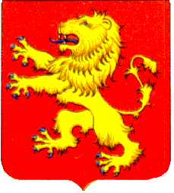

ТВЕРСКАЯ ОБЛАСТЬ

ДУМА
РЖЕВСКОГО МУНИЦИПАЛЬНОГО ОКРУГА

РЕШЕНИЕ

29.09.2022 № 03

О переименовании
Ржевской городской Думы

В соответствии с Гражданским кодексом РФ, Федеральными законами от 12.01.1996 № 7-ФЗ «О некоммерческих организациях», от 06.10.2003 № 131-ФЗ «Об общих принципах организации местного самоуправления в Российской Федерации», от 08.08.2001 № 129-ФЗ «О государственной регистрации юридических лиц и индивидуальных предпринимателей», законом Тверской области от 05.05.2022 № 19-ЗО «О преобразовании муниципальных образований Тверской области путем объединения поселений, входящих в состав территории муниципального образования Тверской области Ржевский муниципальный район, с городским округом город Ржев Тверской области и наделении городского округа город Ржев Тверской области статусом муниципального округа и внесении изменений в отдельные законы Тверской области», Дума Ржевского муниципального округа

Р Е Ш И Л А:

1. Переименовать Ржевскую городскую Думу (ИНН 6914011334, ОГРН 1056916001339, местонахождение: 172381, Тверская область, г. Ржев, ул. Партизанская, д. 33) в Думу Ржевского муниципального округа.
2. Уполномочить Председателя Думы Ржевского муниципального округа осуществить предусмотренные законодательством юридические действия в соответствующих органах в целях государственной регистрации изменений в едином государственном реестре юридических лиц.
3. Настоящее решение вступает в силу со дня его принятия, подлежит официальному опубликованию в газете «Ржевская правда » и размещению на официальном сайте Ржевской городской Думы в информационно-телекоммуникационной сети Интернет.

Председатель
Думы Ржевского муниципального округа А.В. Константинов

